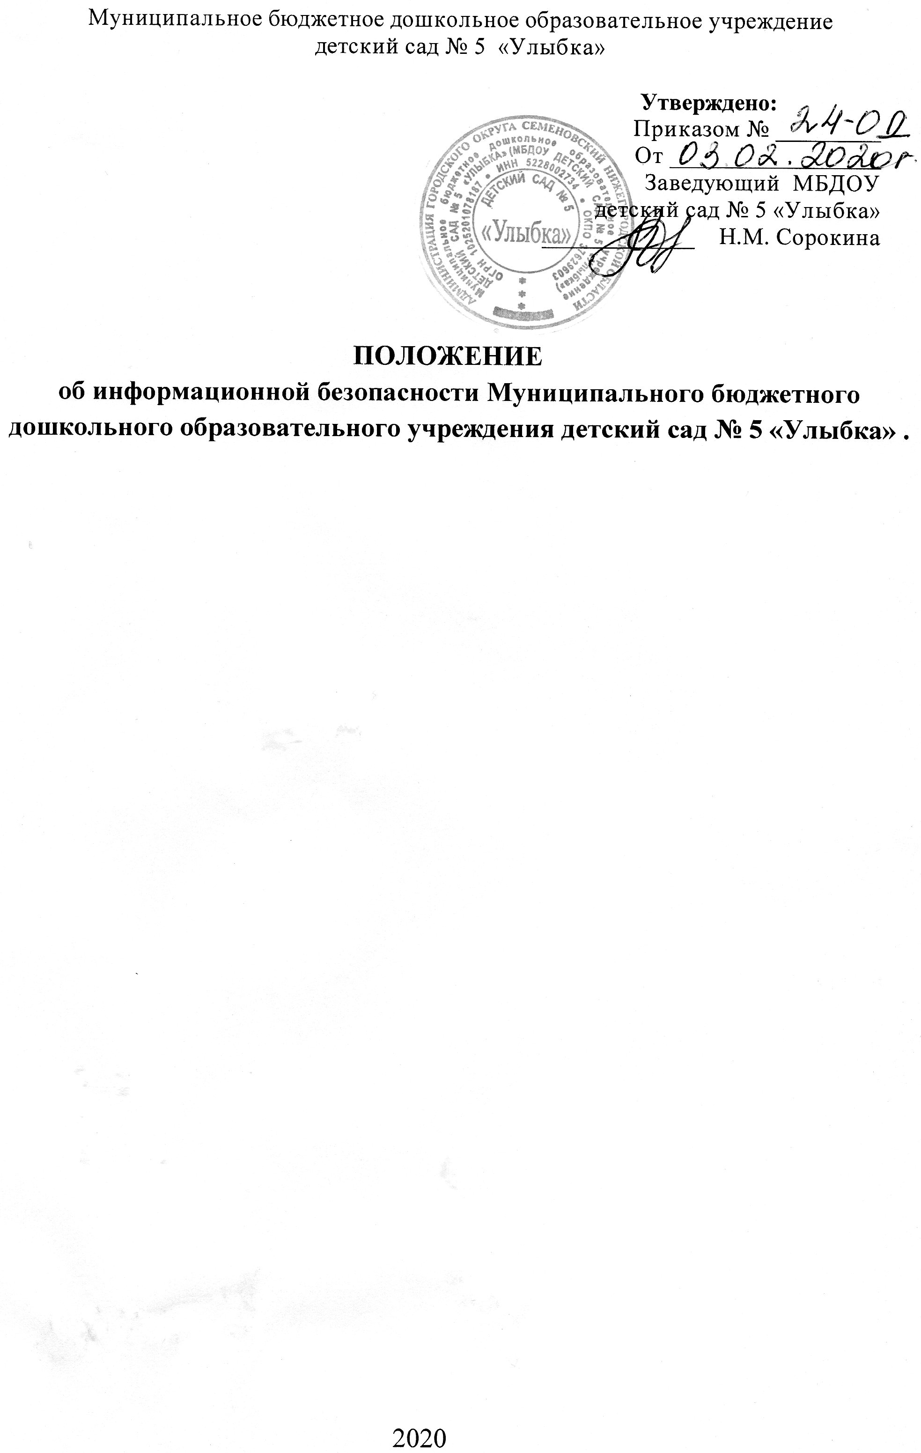

**1.Общие положения**

1.1. Настоящее Положение об информационной безопасности (далее - Положение) Муниципального бюджетного дошкольного образовательного учреждения детский сад № 5«Улыбка» (далее - ДОУ) разработано в соответствии с Федеральным законом от 27.07.2006 № 149-ФЗ «Об информации, информационных технологиях и о защите информации», Федеральным законом от 27.07.2006 № 152-ФЗ «О персональных данных» ( с изменениями на 31.12.2017г.; редакция действует с 30.06.2018 г.).

1.2. Настоящее Положение определяет задачи, функции, обязанности, ответственность и права ответственных за информационную безопасность.

1.3. Ответственные за информационную безопасность назначаются приказом заведующего ДОУ.

1.4. Ответственные за информационную безопасность подчиняются заведующему ДОУ.

1.5. Ответственные за информационную безопасность в своей работе руководствуются настоящим Положением.

1.6. Ответственные за информационную безопасность в пределах своих функциональных обязанностей обеспечивают безопасность информации, обрабатываемой, передаваемой и хранимой при помощи информационных средств в ДОУ.

**2.Основные задачи и функции ответственных за информационную безопасность**

2.1. Основными задачами ответственных за информационную безопасность являются:

2.1.1. организация эксплуатации технических и программных средств защиты информации.

2.1.2. текущий контроль работы средств и систем защиты информации.

2.1.3. организация и контроль резервного копирования информации.

2.2. Ответственные за информационную безопасность выполняют следующие основные функции:

2.2.1. разработка инструкций по информационной безопасности: инструкции по организации антивирусной защиты, инструкции по безопасной работе в Интернете.

2.2.2. организация антивирусного контроля магнитных носителей информации и файлов электронной почты, поступающих в ДОУ.

2.2.3. текущий контроль работоспособности и эффективности функционирования эксплуатируемых программных и технических средств защиты информации.

2.2.4. контроль пользования Интернетом.

**3. Обязанности ответственных за информационную безопасность**

3.1. Ответственные за информационную безопасность обеспечивают функционирование и поддерживают работоспособность средств и систем защиты информации в пределах возложенных на них обязанностей. Немедленно докладывают заведующему ДОУ о выявленных нарушениях и несанкционированных действиях пользователей и сотрудников, а также принимают необходимые меры по устранению нарушений.

3.2. Совместно с программистами принимают меры по восстановлению работоспособности средств и систем защиты информации.

3.3. Проводят инструктаж сотрудников и пользователей ПК по правилам работы с используемыми средствами и системами защиты информации.

3.4. Формируют и предоставляют пароли для новых пользователей, администрируют права пользователей.

3.5. Отслеживают работу антивирусных программ, проводят один раз в неделю полную проверку компьютеров на наличие вирусов.

3.6. Выполняют регулярно резервное копирование данных на сервере, при необходимости восстанавливают потерянные или поврежденные данные.

**4. Права ответственных лиц за информационную безопасность**

4.1. Ответственные лица за информационную безопасность имеют право требовать от сотрудников и пользователей компьютерной техники безусловного соблюдения установленной технологии и выполнения инструкций по обеспечению безопасности и защиты информации, содержащей сведения ограниченного распространения и электронных платежей.

4.2. Готовить предложения по совершенствованию используемых систем защиты информации и отдельных их компонентов.

**5. Ответственность лиц за информационную безопасность**

5.1. На ответственных лиц за информационную безопасность возлагается персональная ответственность за качество проводимых ими работ по обеспечению защиты информации в соответствии с функциональными обязанностями, определёнными настоящим Положением.